Отчёт по лабораторной работе №10

Дисциплина: Хоюгбан Ганчыыр Анатольевич

Хоюгбан Ганчыыр Анатольевич

Содержание

# 1 Цель работы

Приобретение навыков написания программ для работы с файлами.

# 2 Выполнение лабораторной работы

Описываются проведённые действия, в качестве иллюстрации даётся ссылка на иллюстрацию (рис. ??).

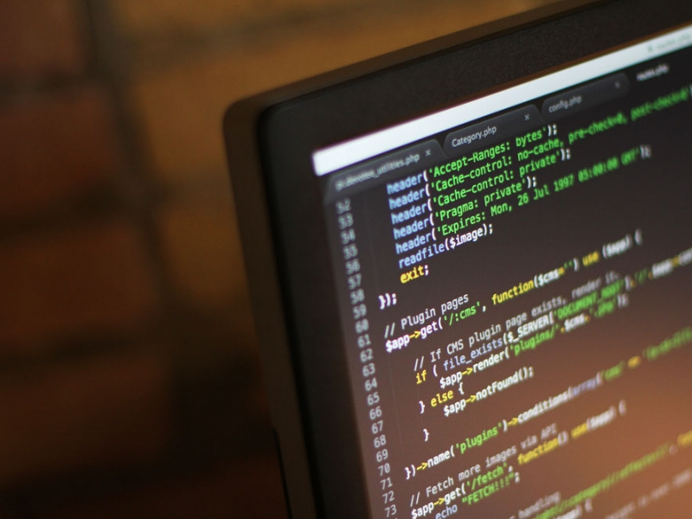

Название рисунка

Перешел в свой каталог arch-pc, затем создал каталог для 10 лабораторной, перешел в него и создал три файла для выполнения лабораторной: lab10-1.asm, redame-1.txt, redame-2.txt(рис. ??)

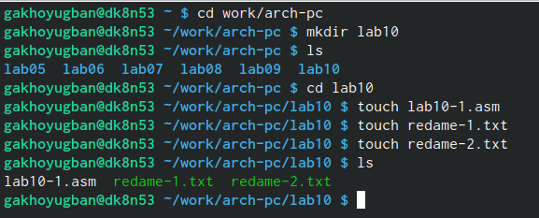

Создание каталога и файлов для выполнения лабораторной работы

Затем по ходу лабораторной работы от меня требуется написать программу записи в файл сообщения, что показываю вам на рисунке (рис. ??)

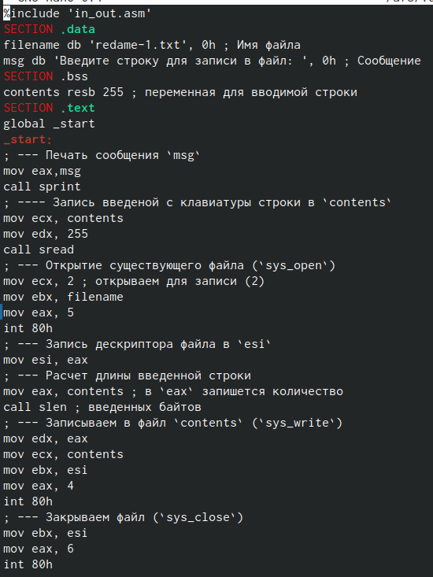

Текст программы записи в файл сообщения

Отправил файл lab10-1.asm в объектный файл, сделал компоновку и отправил на исполнение. Затем от меня требуется ввести в файл redame-1.txt любой текст, куда я ввожу lolik. C помощью команды cat вызываю текст, который я ввел(рис. ??)

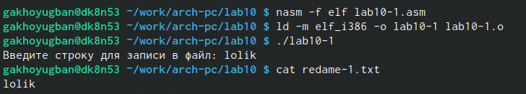

Исполнение программы записи файла в сообщения

С помощью команды chmode запрещаю исполнение файла lab10-1 и попробую исполнить его. Как я и думал, программа не запустилась (рис. ??)

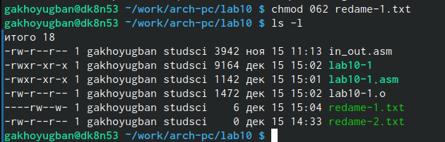

Изменение прав доступа

С помощью команды chmode разрешаю исполнение файла lab10-1.asm и пробую исполнять его. Много ошибок, так как файл такого типа не предназначен для такого использования (рис. ??)

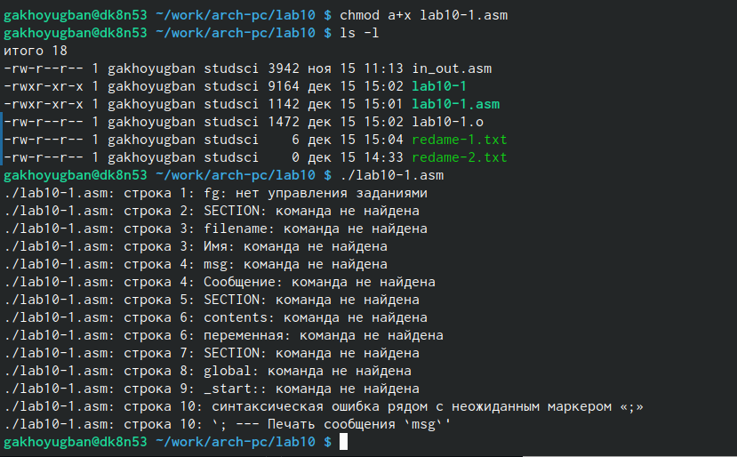

Снова изменение прав доступа

C помощью команды chmode изменяю права доступа к файлу redame-1.txt. С помощью команды ls -l убеждаюсь в правильности выполнения задания(рис. ??)



Изменение прав доступа

С помощью команды chmode изменяю права доступа к файлу redame-2.txt в соответсвии с 20 вариантом. С помощью команды ls -l убеждаюсь в правильности выполнения задания(рис. ??)

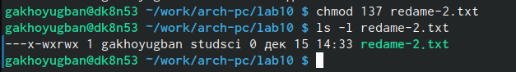

Изменение права доступа

# 3 Самостоятельная работа

Создал для начала файл lab10-2.asm, в который ввожу текст программы, которая спрашивает как меня зовут, а потом записывает это в созданный ею же файл (рис. ??)

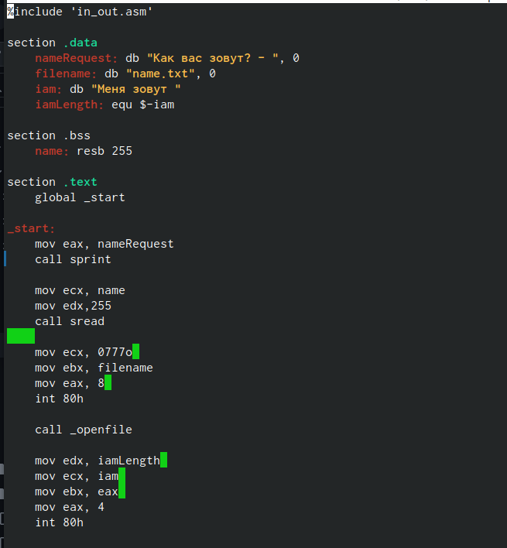

Создание и редактирование файла

Отправил файл lab10-1.asm в объектный файл, сделал компоновку и отправил на исполнение. Куда ввожу свое ФИО. Затем с помощью команды cat вызываю из файла name.txt то, что я ввел и получил мое ФИО(рис. ??)

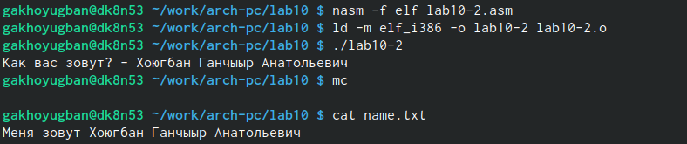

Исполнение программы вызова имени и вывод его

# 4 Вывод

Я приобрел навыки по работе с файлами NASM и правами доступа к файлам